**OpenCart v3金流/物流模組安裝說明**

**紅陽支付**

更新日期：2020/10/15

**目 錄**

一、安裝前注意事項 3

二、金流模組安裝方式 4

三、OpenCart後台金流模組設定說明 8

四、紅陽科技特店專區服務設定 16

五、物流模組安裝方式 19

六、OpenCart後台物流模組設定說明 21

七、常見問題 22

# 一、安裝前注意事項

1. 本模組基於OpenCart v3.0.3版本開發，相容於OpenCart v3.0.x版。
2. 基於交易安全，建議您的網站應安裝SSL憑證，使網站網址為https開頭，以避免資料傳送過程中被側錄竊取。
3. 信用卡分期付款並非每個店家都可使用（需申請），詳情請洽紅陽科技客服中心或業務人員。

# 二、金流模組安裝方式

1. 將解壓縮後的目錄(admin、catalog)上傳至：  
   OpenCart購物網站系統根目錄（可看見admin與catalog兩個資料夾）  
   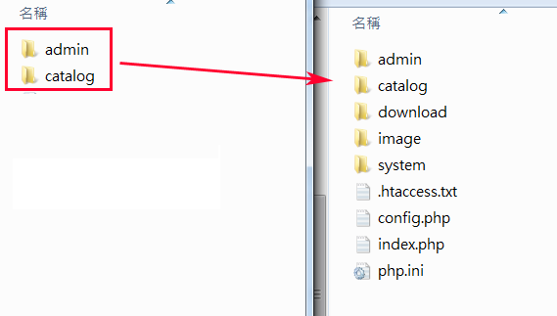
2. 進入OpenCart後台選擇【擴充模組管理】→【支付模組】  
   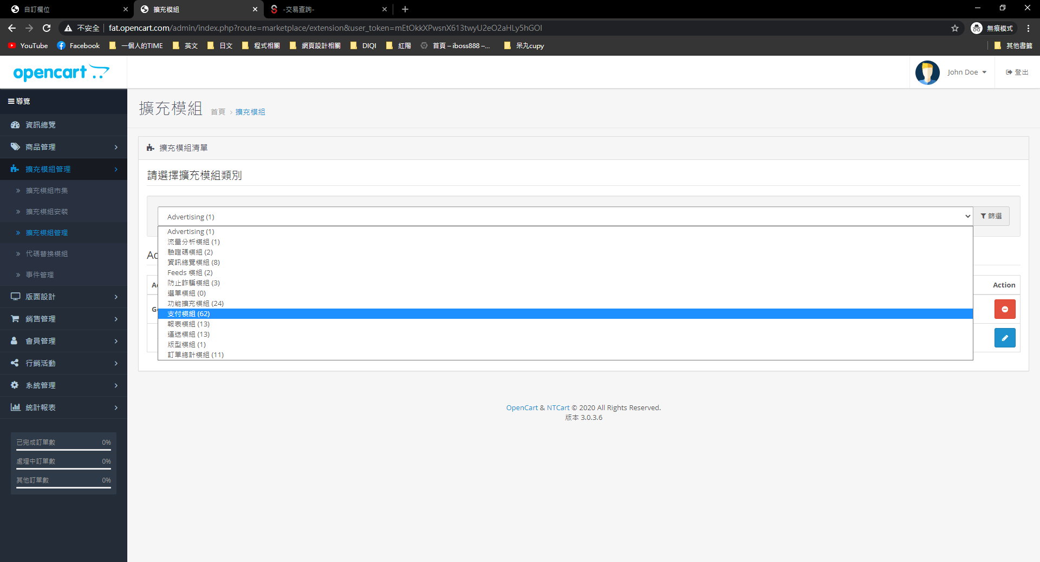
3. 點選各項金流外掛套件中的【安裝】，即可新增完成

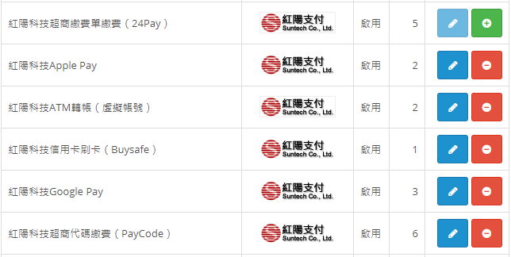

1. 點選外掛套件中的【編輯】，進行參數設定



1. 設定相關參數後，記得點選存檔  完成設定  
   (設定方式請參考後面章節說明)

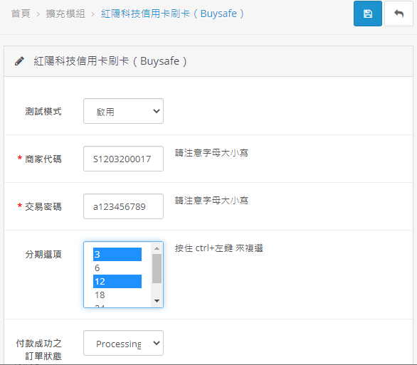

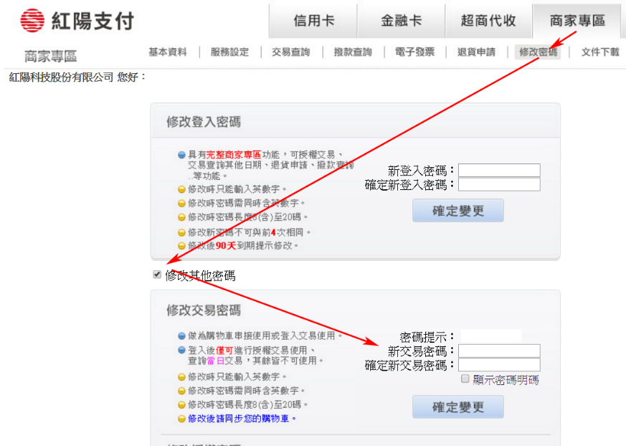注意：【交易密碼】非登入密碼，首次使用需至紅陽「特店專區」→「修改密碼」設定「交易密碼」。

1. 進入紅陽「特店專區」->「服務設定」設定交易回覆網址。

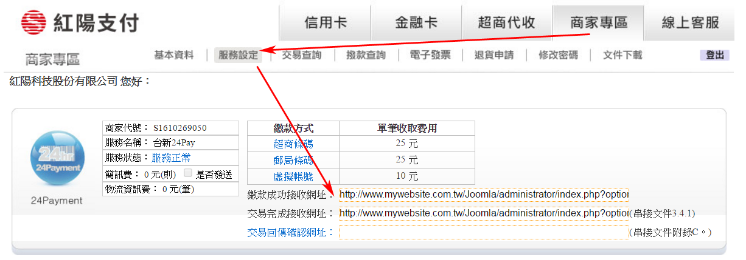

接收網址請參考「四、紅陽科技特店專區服務設定」的說明。

# 三、OpenCart後台金流模組設定說明

**信用卡刷卡**

|  |  |
| --- | --- |
| 測試模式 | 請依照目前為測試階段（是）或正式環境（否）來選擇 |
| 商家代號 | 請填入「信用卡(購物車)商家代號」，可由您收到的開通服務通知信，或登入紅陽特店專區查詢 |
| 交易密碼 | 請登入紅陽特店專區中「修改密碼」處設定，此密碼非登入密碼或管理密碼 |
| 分期選項 | 選擇啟用信用卡分期，不選則只允許一次付清 |
| 配合超商取貨 | 是否搭配超商取貨 |
| 付款成功 訂單狀態 | 請設定為Processing |
| 狀態 | 是否啟用信用卡刷卡服務 |

如果您使用以下任一付款服務時，必須安裝並開啟本付款服務：銀聯卡支付、Apple Pay、Google Pay

**銀聯卡支付**

|  |  |
| --- | --- |
| 測試模式 | 請依照目前為測試階段（是）或正式環境（否）來選擇 |
| 商家代號 | 請填入「信用卡(購物車)商家代號」，可由您收到的開通服務通知信，或登入紅陽特店專區查詢 |
| 交易密碼 | 請登入紅陽特店專區中「修改密碼」處設定，此密碼非登入密碼或管理密碼 |
| 付款成功 訂單狀態 | 請設定為Processing |
| 狀態 | 是否啟用銀聯卡支付服務 |

使用此付款服務時，必須同時安裝並開啟「信用卡刷卡」服務（本功能依附在「信用卡刷卡」服務內）

**網路ATM轉帳**

|  |  |
| --- | --- |
| 測試模式 | 請依照目前為測試階段（是）或正式環境（否）來選擇 |
| 商家代號 | 請填入「玉山WebATM商家代號」，可由您收到的開通服務通知信，或登入紅陽特店專區查詢 |
| 交易密碼 | 請登入紅陽特店專區中「修改密碼」處設定，此密碼非登入密碼或管理密碼 |
| 配合超商取貨 | 是否搭配超商取貨 |
| 付款成功 訂單狀態 | 請設定為Processing |
| 狀態 | 是否啟用網路ATM轉帳付款 |

**超商繳費單繳費**

|  |  |
| --- | --- |
| 測試模式 | 請依照目前為測試階段（是）或正式環境（否）來選擇 |
| 商家代號 | 請填入「台新24Pay商家代號」，可由您收到的開通服務通知信，或登入紅陽特店專區查詢 |
| 交易密碼 | 請登入紅陽特店專區中「修改密碼」處設定，此密碼非登入密碼或管理密碼 |
| 繳費天數 | 建議設定短天數，例如7或14天，促使消費者早日付款 |
| 商品名稱 | 由於繳費單版面限制，無法完整列印全部的訂購商品，因此請填入代表所有商品的名稱，例如「化妝品一批」、「電子商品」 |
| 配合超商取貨 | 是否搭配超商取貨 |
| 付款成功 訂單狀態 | 請設定為Processing |
| 狀態 | 是否啟用超商繳費單繳費服務 |

**超商代碼繳費**

|  |  |
| --- | --- |
| 測試模式 | 請依照目前為測試階段（是）或正式環境（否）來選擇 |
| 商家代號 | 請填入「代碼PayCode商家代號」，可由您收到的開通服務通知信，或登入紅陽特店專區查詢 |
| 交易密碼 | 請登入紅陽特店專區中「修改密碼」處設定，此密碼非登入密碼或管理密碼 |
| 繳費期限天數 | 建議設定短天數，例如7或14天，促使消費者早日付款 |
| 配合超商取貨 | 是否搭配超商取貨 |
| 付款成功 訂單狀態 | 請設定為Processing |
| 狀態 | 是否啟用超商代碼繳費服務 |

**超商取貨付款**

|  |  |
| --- | --- |
| 測試模式 | 請依照目前為測試階段（是）或正式環境（否）來選擇 |
| 商家代號 | 請填入「交貨便商家代號」，可由您收到的開通服務通知信，或登入紅陽特店專區查詢 |
| 交易密碼 | 請登入紅陽特店專區中「修改密碼」處設定，此密碼非登入密碼或管理密碼 |
| 付款成功 訂單狀態 | 請設定為Processing |
| 狀態 | 是否啟用超商取貨付款服務 |

**Apple Pay**

|  |  |
| --- | --- |
| 測試模式 | 請依照目前為測試階段（是）或正式環境（否）來選擇 |
| 商家代號 | 請填入「信用卡(購物車)商家代號」，可由您收到的開通服務通知信，或登入紅陽特店專區查詢 |
| 交易密碼 | 請登入紅陽特店專區中「修改密碼」處設定，此密碼非登入密碼或管理密碼 |
| 付款成功 訂單狀態 | 請設定為Processing |
| 狀態 | 是否啟用Apple Pay服務 |

使用此付款服務時，必須同時安裝並開啟「信用卡刷卡」服務（本功能依附在「信用卡刷卡」服務內）

**Google Pay**

|  |  |
| --- | --- |
| 測試模式 | 請依照目前為測試階段（是）或正式環境（否）來選擇 |
| 商家代號 | 請填入「信用卡(購物車)商家代號」，可由您收到的開通服務通知信，或登入紅陽特店專區查詢 |
| 交易密碼 | 請登入紅陽特店專區中「修改密碼」處設定，此密碼非登入密碼或管理密碼 |
| 付款成功 訂單狀態 | 請設定為Processing |
| 狀態 | 是否啟用Google Pay服務 |

使用此付款服務時，必須同時安裝並開啟「信用卡刷卡」服務（本功能依附在「信用卡刷卡」服務內）

**ATM轉帳（虛擬帳號）**

|  |  |
| --- | --- |
| 測試模式 | 請依照目前為測試階段（是）或正式環境（否）來選擇 |
| 商家代號 | 請填入「台新24Pay商家代號」，可由您收到的開通服務通知信，或登入紅陽特店專區查詢 |
| 交易密碼 | 請登入紅陽特店專區中「修改密碼」處設定，此密碼非登入密碼或管理密碼 |
| 繳費期限天數 | 建議設定短天數，例如7或14天，促使消費者早日付款 |
| 商品名稱 | 由於繳費單版面限制，無法完整列印全部的訂購商品，因此請填入代表所有商品的名稱，例如「化妝品一批」、「電子商品」 |
| 轉帳銀行 | 選擇可提供的轉帳銀行，至少選一間 |
| 付款成功 訂單狀態 | 請設定為Processing |
| 狀態 | 是否啟用紅陽科技ATM轉帳（虛擬帳號）服務 |

**台灣Pay**

|  |  |
| --- | --- |
| 測試模式 | 請依照目前為測試階段（是）或正式環境（否）來選擇 |
| 商家代號 | 請填入「一銀台灣Pay商家代號」，可由您收到的開通服務通知信，或登入紅陽特店專區查詢 |
| 交易密碼 | 請登入紅陽特店專區中「修改密碼」處設定，此密碼非登入密碼或管理密碼 |
| 付款成功 訂單狀態 | 請設定為Processing |
| 狀態 | 是否啟用台灣 Pay服務 |

**注意事項**

1. 使用超商取貨與宅配通服務的特店請注意：

因為收件人或取件人可能不是消費者本人，而OpenCart系統本身的地址資訊並未有預設的手機號碼填寫欄位，這將會導致取件人至超商取件時取件失敗（除非消費者告訴取件人要用消費者的手機末三碼），或者宅配通司機聯繫不到收件人本人（因為電話資訊是消費者手機，非收件人手機），為了解決此問題，請到會員管理->自訂欄位中，依照以下說明增加手機欄位。

|  |  |
| --- | --- |
| 欄位 | 設定方式 |
| 自訂欄位名稱 | 英文填「mobile」，中文填「手機」 |
| 位置 | 選「地址」 |
| 類型 | 選「文字」 |
| 值 | (不填寫) |
| 驗證 | (不填寫) |
| 會員群組 | 打勾 |
| 必填 | 打勾 |
| 狀態 | 選「啟用」 |
| 排序 | 0 |

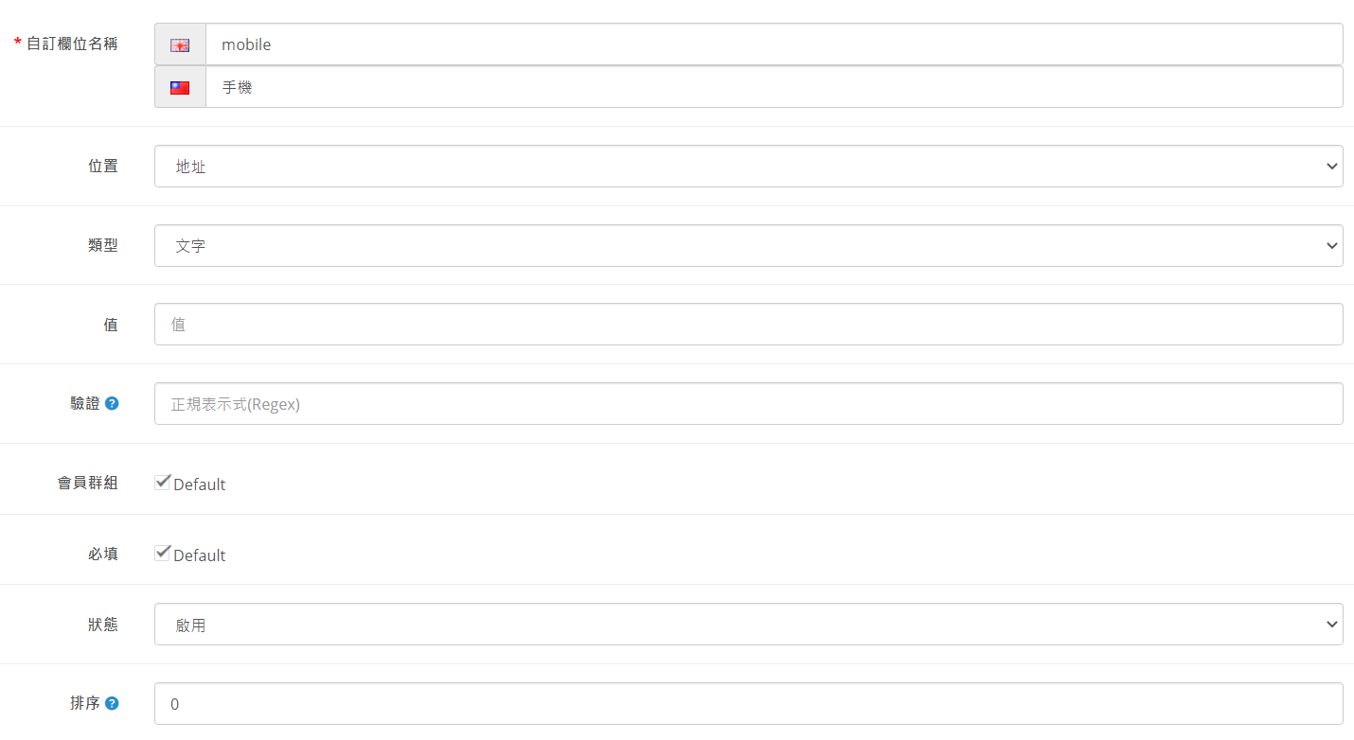

設定完成後，舊會員的手機欄位將會是空的，建議宣導消費者至會員中心->我的帳號->常用地址中修改並補填手機號碼，未補填時將以消費者個人基本資料內的聯絡電話為主。

1. 欲使用宅配通之特店請注意：

因為宅配通服務對於地址的正確性有相當的要求，因此請特店務必更新地址的「縣市/地區」為中文。

如果您的Opencart3 地址尚未漢化，請手動更動，可根據以下步驟完成：

1. 從系統管理 -> 在地化管理 -> 國家管理  
   從國家清單找到Taiwan 並點選外掛套件中的【編輯】，進行參數設定

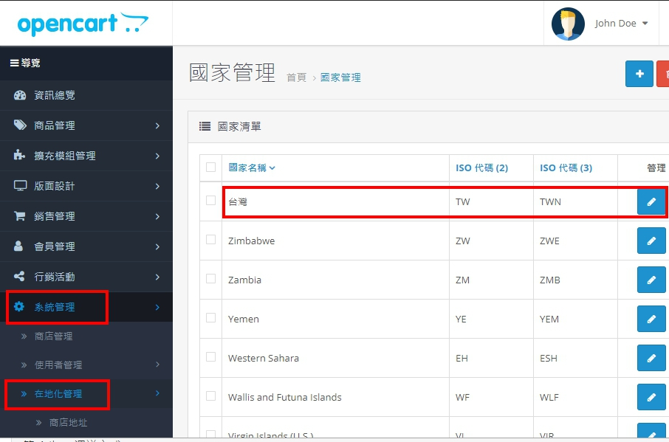

1. 國家名稱將Taiwan 改至成 台灣

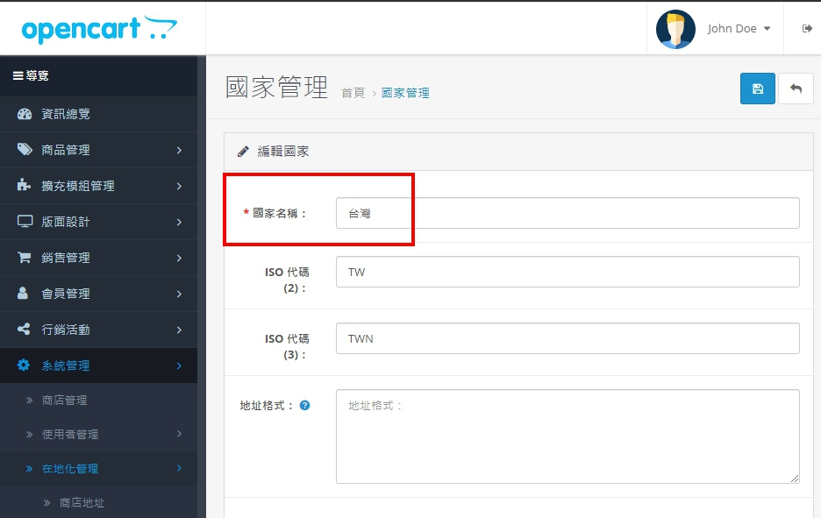

1. 再從系統管理 -> 在地化管理 -> 行政區管理  
   從國家清單找到台灣 並點選外掛套件中的【編輯】，進行參數設定

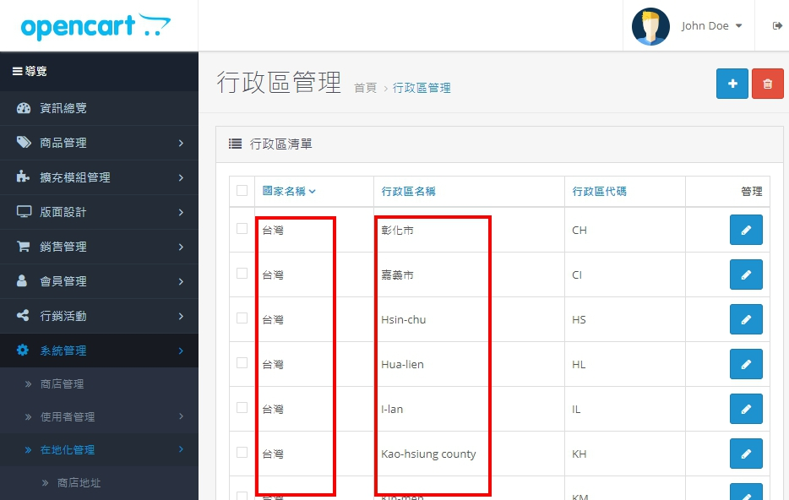

# 四、紅陽科技特店專區服務設定

請設定各項收款服務的接收網址。

注意：填寫各項網址時，若您將OpenCart購物網站系統安裝在子目錄中，例如「http(s)://www.mydomain.com/shop/」為購物網站首頁，則接收網址應為：http(s)://www.mydomain.com/shop/index.php?route=extension/payment/服務名稱/callback

|  |  |
| --- | --- |
| **信用卡（購物車）**  適用以下收款服務：信用卡刷卡、銀聯卡支付、Apple Pay、Google Pay | |
| 交易成功接收網址 | http(s)://您的網站網址/index.php?route=extension/payment/suntech_buysafe/callback |
| 交易失敗接收網址 | http(s)://您的網站網址/index.php?route=extension/payment/suntech_buysafe/callback |
| 交易回傳確認網址 | http(s)://您的網站網址/index.php?route=extension/payment/suntech_buysafe/callback |

|  |  |
| --- | --- |
| **網路ATM（玉山WebATM）**  適用以下收款服務：網路ATM轉帳 | |
| 交易成功接收網址 | http(s)://您的網站網址/index.php?route=extension/payment/suntech_webatm/callback |
| 交易失敗接收網址 | http(s)://您的網站網址/index.php?route=extension/payment/suntech_webatm/callback |
| 交易回傳確認網址 | http(s)://您的網站網址/index.php?route=extension/payment/suntech_webatm/callback |

|  |  |
| --- | --- |
| **條碼付款（台新24Pay）**  適用以下收款服務：超商繳費單繳費、ATM轉帳（虛擬帳號）  註：如果關閉超商繳費單繳費服務，只使用ATM轉帳（虛擬帳號）時，請將網址改成：  http(s)://您的網站網址/index.php?route=extension/payment/suntech_atmcode/callback | |
| 繳款成功接收網址 | http(s)://您的網站網址/index.php?route=extension/payment/suntech_24pay/callback |
| 交易完成接收網址 | http(s)://您的網站網址/index.php?route=extension/payment/suntech_24pay/callback |
| 交易回傳確認網址 | http(s)://您的網站網址/index.php?route=extension/payment/suntech_24pay/callback |

|  |  |
| --- | --- |
| **代碼PayCode**  適用以下收款服務：超商付款（代碼） | |
| 繳款成功接收網址 | http(s)://您的網站網址/index.php?route=extension/payment/suntech_paycode/callback |
| 交易完成接收網址 | http(s)://您的網站網址/index.php?route=extension/payment/suntech_paycode/callback |
| 交易回傳確認網址 | http(s)://您的網站網址/index.php?route=extension/payment/suntech_paycode/callback |

|  |  |
| --- | --- |
| **交貨便（超商便利送）**  適用以下收款服務：超商取貨付款 | |
| 收款成功接收網址 | http(s)://您的網站網址/index.php?route=extension/payment/suntech_sunship/callback |
| 物流狀態接收網址 | http(s)://您的網站網址/index.php?route=extension/payment/suntech_sunship/callback |
| 交易回傳確認網址 | http(s)://您的網站網址/index.php?route=extension/payment/suntech_sunship/callback |

|  |  |
| --- | --- |
| **台灣Pay**  適用以下收款服務：台灣Pay | |
| 交易成功接收網址 | http(s)://您的網站網址/index.php?route=extension/payment/suntech_twpay/callback |
| 交易失敗接收網址 | http(s)://您的網站網址/index.php?route=extension/payment/suntech_twpay/callback |
| 交易回傳確認網址 | http(s)://您的網站網址/index.php?route=extension/payment/suntech_twpay/callback |

# 五、物流模組安裝方式

1. 將解壓縮後的目錄(admin、catalog)上傳至：  
   OpenCart購物網站系統根目錄（可看見admin與catalog兩個資料夾）

（如果您已經在「金流模組安裝方式」複製檔案，則您不必再執行此步驟）  


1. 進入OpenCart後台選擇【擴充模組管理】→【運送模組】  
   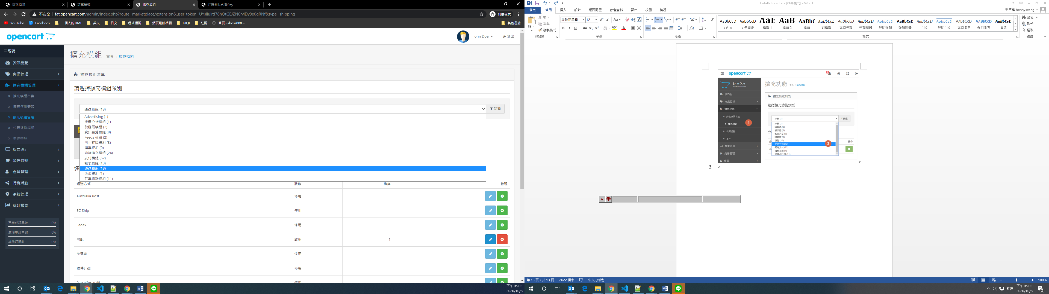
2. 點選「紅陽科技物流」外掛套件的【安裝】，即可新增完成

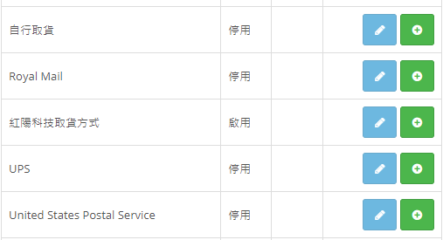

1. 點選「紅陽科技物流」外掛套件中的【編輯】，進行參數設定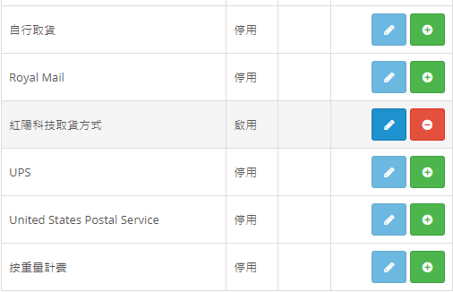
2. 設定相關參數後，記得點選存檔  完成設定  
   (設定方式請參考下一章「OpenCart後台物流模組設定說明」說明)

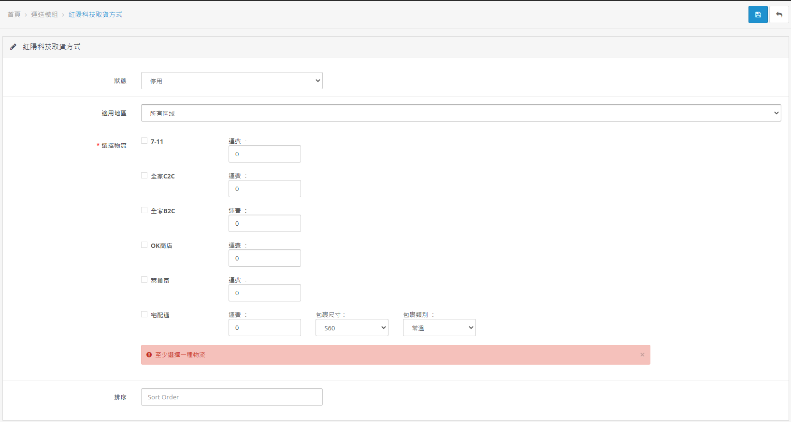

# 六、OpenCart後台物流模組設定說明

|  |  |
| --- | --- |
| 狀態 | 是否啟用紅陽科技取貨方式服務 |
| 適用地區 | 可不選 |
| 選擇物流 | 開啟狀態至少選擇一種物流，其中：  四大超商：勾選後設定運費即可使用，可搭配自身店家促銷活動靈活設定  宅配通：設定收取的運費，並請務必選好預設「包裹尺寸」與「包裹類別」  註：「全家」與「全家集貨」的出貨方式並不相同，全家的出貨方式為店家自行將貨物拿到超商門市寄件，而全家集貨則由店家自行將貨物送到全家物流中心（需另請貨運公司運送），適合大量出貨的店家，詳情與申請方式請洽詢紅陽科技客服。 |
| 排序 | 可不填寫 |

# 七、常見問題

1.為什麼交易完成回到購物車後，會登出會員帳號？

A: 目前已知網站網址不是www開頭（例如shop.mydomain.com.tw）在結帳後會登出會員，此為購物車系統的異常，需等待OpenCart官方修正此問題。